ณสิต ผลัญชัย 65010273

วิวัตร เตชะโกศล 65011001

Lab 5_2

สร้าง class CustomImageDataset() เพื่อใช้สร้าง Dataset ที่จะใช้ในการ train Autoencoder โดยจะมี function ในการ apply gaussian noise เพื่อใช้สร้าง noise ในภาพโดยจะทำการ normalize รูปในอยู่ใน range 0 – 1 แล้วใช้ function random_noise โดยกำหนดค่า noise มากหรือน้อยได้จากตัวแปร var ก่อนที่จะ rescale กลับเป็น 0 – 255 แล้ว return image นอกจากนั้นยังมี function apply gaussian blur ที่จะนำรูปมา blur ด้วย function cv2.GaussianBlur ที่จะทำการ random ขนาด kernel 3x3 – 11x11 โดย kernel ต้องมีขนาดเป็นเลขคี่เพราะต้องทำการ convolution ทั้งสอง function ที่กล่าวมาจะทำงานก็ต่อเมื่อ random ได้น้อยกว่าค่า p สุดท้าย __getitem__() เป็น function ที่จะถูกเรียกโดย DataLoader ต่อไป โดยจะ return image, gt_image โดย image เป็น ภาพที่อาจถูก apply gaussian noise หรือ apply gaussian blur ส่วน gt_image เป็นภาพ original ที่ไม่ถูกปรับแต่ง

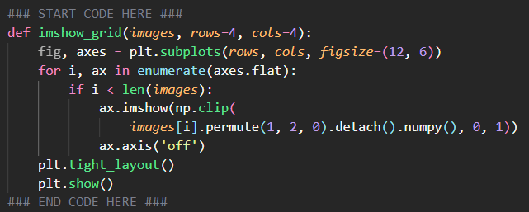

Function imshow_grid() ใช้เพื่อแสดงผลรูปภาพโดยสามารถกำหนดจำนวน rows, columns ได้ โดยใน function นี้จะทำการเปลี่ยนภาพจาก torch ให้เป็น numpy รวมถึงสลับ channels ต่างๆให้ตรงตาม format ของ numpy โดยการ permute และ detach

ทำการ Preprocess ภาพทั้ง 30000ภาพ โดยกำหนดให้ apply gaussian noise และ apply gaussian blur ตามค่า p = 0.5 หรือก็คือมีโอกาส 50% ที่ภาพจะไม่ถูก blur หรือ noise อย่างใดอย่างหนึ่ง และ resize เป็น 128 ใช้ DataLoader ในการโหลดภาพที่ถูก Preprocess แล้วเข้ามาโดยใช้ batch size = 16 และมีการ shuffle

ทำการแสดงผลภาพที่ถูก apply gaussian noise และ apply gaussian blur และภาพ original

batch

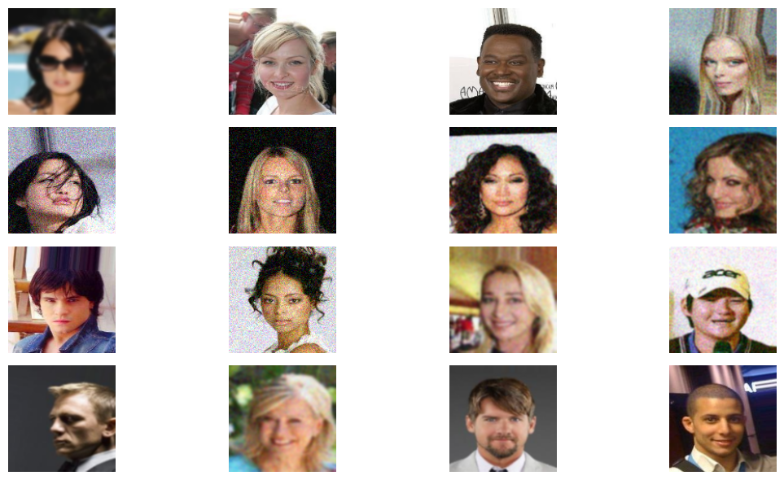

gt_img

สร้าง class DownSamplingBlock(), UpSamplingBlock() และ Autoencoder() เพื่ออใช้ในการสร้าง Autoencoder model โดยใน DownSamplingBlock() จะประกอบไปด้วย 3 layers นั้นคือ convolution, relu และ max pooling โดยจะได้ภาพขนาดเล็กลง 2เท่า ส่วน UpSamplingBlock() จะประกอบไปด้วย 3 layers นั้นคือ convolution, relu และ upsample ที่จะทำให้ขนาดภาพใหญ่ขึ้นเป็น 2เท่า โดยเราจะนำมาใช้ใน Autoencoder() ที่จะทำการ convolution ก่อนทำ DownSamplingBlock() 3รอบเพื่อให้เกิด แล้วค่อย UpSamplingBlock() อีก 3รอบก่อน convolution อีกรอบนึงซึ่งจะได้ภาพ output ออกมาขนาดเท่ากับภาพ input เป็นดังภาพด้านล่าง

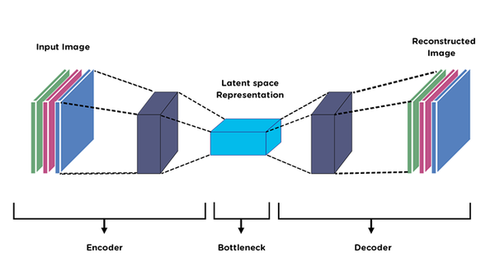

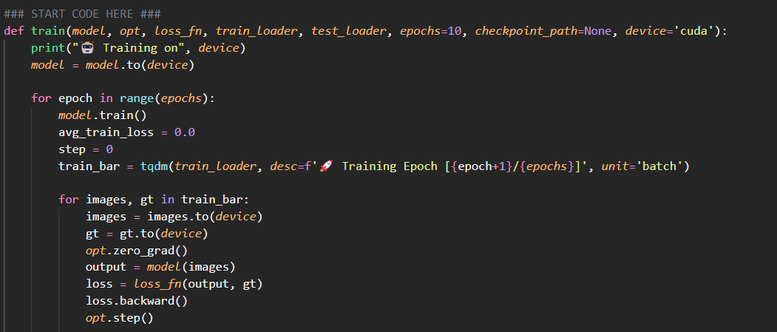

Function train() ใช้ในการ train และ test โดยจะมีการกำหนดให้ใช้ cuda หรือ GPU ใน loop ของ epoch เป็นการแบ่งรอบในการ train ซึ่งจะ set model เป็น train mode และสร้าง train bar เพื่อใช้ในการดู Progression ในการ train และสร้าง loop ของการ train ซึ่งจะส่งข้อมูลภาพไปที่ GPU แล้วก็คำนวณผลลัพท์จาก model รวมถึงคำนวณค่า average loss ของ epoch นั้น และแสดงผลที่ train bar และสร้าง loop ของการ test ซึ่งจะ test model หลัง train เสร็จสำหรับแต่ละ epoch โดยจะคำนวณค่า loss เหมือนการ train

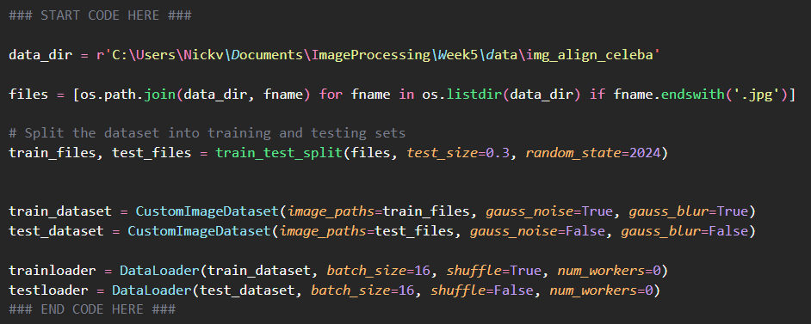

ทำการแบ่ง files ออกเป็นสองส่วนสำหรับการ train และ test โดยมีสัดส่วนเป็น 70/30 และให้ random state เป็น 2024 โดย train dataset จะใช้ภาพที่ถูก apply noise, blur ส่วน test dataset จะเป็นภาพที่ไม่ได้ปรับแต่ง และทำการโหลดภาพและแบ่ง batch size

train model โดยกำหนด optimizer และ loss function โดยมีการใช้ checkpoint เพื่อ save ทุกๆ epoch

ทำการ save model เพื่อใช้ต่อไป

นำ model มาทดลองใช้งานและแสดงผล

สร้าง function visualize_feature_map() เพื่อใช้ save feature map x ที่ extract มาจาก FeatureExtractor ไปเก็บไว้ใน folder ตาม base_filename

สร้าง list target layers ที่มีชื่อ folder ตาม layers ของ model เพื่อ save ภาพที่ได้จากการ extract มา save ใน folder output และ folder ย่อยตามชื่อใน list target layers

สร้าง function ไว้สำหรับแสดงผลภาพจาก files ที่ save ไว้



ทำการแสดงผลภาพจาก layer conv_in ได้ผลลัพท์ดังภาพด้านล่าง



และทำการแสดงผลจาก layer up3.relu ได้ผลลัพท์ดังภาพด้านล่าง

